她是我姐姐
原作： 翻譯： 出版社：

故事情節Q & A
Q1.作者的姐姐是怎麼樣的女孩?
Answer:

Q2.同學去阿正家遇到姐姐時，發生了什麼事？
Answer:

Q3.姐姐拿出提袋的信封是想做什麼事？
Answer:

Q4.阿正為什麼不怕別人笑他了？
Answer:

如果我是……
如果我是阿正的姐姐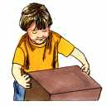，
我會( )。
如果我是阿正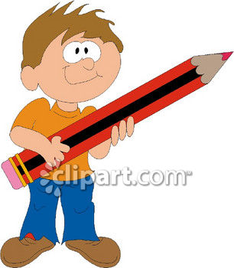，
我會( )。
如果我是阿正的同學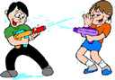，
我會( )。

